Государственное образовательное учреждение Тульской области
«Тульская специальная (коррекционная) общеобразовательная школа-интернат
для обучающихся, воспитанников с ограниченными возможностями здоровья»
Центр дистанционного образования

Конспект урока педагога
- Ф.И.О. учителя Пучков Евгений Андреевич
- Дата проведения 19 декабря 2013 г.
- Класс, Ф. И. ученика Литвинюк Ксения
- Предмет: Русский язык
- Тема урока: «Виды обстоятельств по значению (времени, места, причины, цели, образа действия)».
- Тип урока: Изучение нового материала
- Цели урока:
Образовательные:
- сформировать у учащихся представление о видах обстоятельств по значению;
- научить выделять обстоятельства в предложениях и определять их вид по значению.
Развивающие:
- развивать самостоятельность мышления учащихся, а также их творческие способности.
Воспитательные:
- воспитывать самостоятельно мыслящую личность, культуру речи учащихся, любовь к родному языку.

8.1.Учебно-методический комплекс:
- Бархударов С.Г., Крючков С.Е. Максимов С.Ю. Русский язык 8 класс. Просвещение 2003.
- Сергеева Е.М. Тесты по русскому языку: 8 класс: к учебнику С.Г.Бархударова «Русский язык» «Экзамен», 2013
- Электронный ресурс: http://nsportal.ru/shkola/russkii-yazyk/library/vidy-obstoyatelstv-urok-po-russkomu-yazyku-v-8-klasse

8.2. Программные средства:
- Skype,
- Moodle (Электронный курс “Русский язык 8 класс»)
- графический редактор Microsoft Power Point
Ход урока:
- Орг. момент
- Здравствуй, Ксюша! Сегодня мы продолжаем наш разговор о второстепенных членах предложения. Но прежде чем я конкретизирую тему урока, мы должны проверить твою домашнюю работу и повторить ранее изученный материал.
II. Проверка домашнего задания
Найти определение в предложении «Любимая няня читала ему вслух и рассказывала сказки»
- укажите в данном предложении орфограммы - согласные
Няня (какая?) любимая – согласованное определение выраженное именем прилагательным.
- Ксюша, назови какие определенные второстепенные члены предложения ты нашла в домашнем упражнении? (дополнение: читала (кому?),ему, читала (что?)сказки; определение: няня (какая?) любимая; обстоятельство: читала (каким образом?) вслух
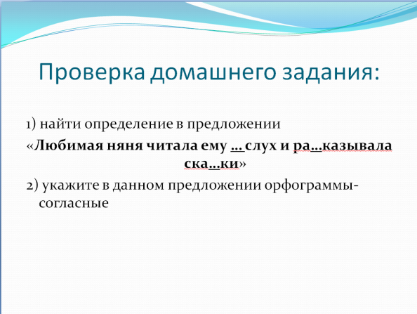
III. Актуализация знаний
- Вот в своей домашней работе ты находила определение. А скажи, что такое определение? (Определение – это второстепенный член предложения, который отвечает на вопросы какой?, чей? и обозначает признак предмета)
- Какой частью речи обычно выражено определение? (Определение в предложении выражается именем прилагательным)
- Какие два вида определений тебе известны? (Определения бывают согласованными и несогласованными)
- Хорошо, теперь скажи: Что такое дополнение?( Дополнение - это второстепенный член предложения, отвечающий на вопросы косвенных падежей)
- Что значит «вопросы косвенных падежей»? (то есть всех, кроме именительного)
- На какие вопросы оно отвечает? (кого? чего? кому? чему? кого? что? кем? чем? о ком? о чём?)
- Какой частью речи выражено? (Дополнение в предложении выражается именем существительным
или местоимением.)
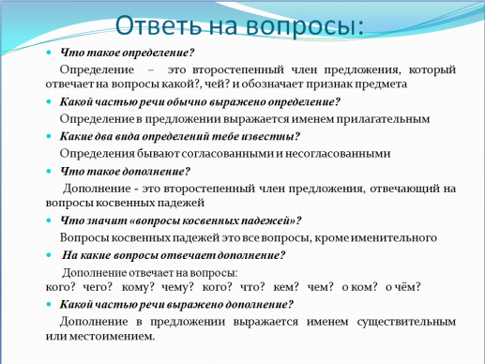
- Теперь посмотри на предложение в презентации. «Однако, лёжа в постели в окружении игрушек, он никогда не испытывал скуки» Найти в нем дополнение (Никогда не испытывал (чего?) скуки)
- Почему «скуки» дополнение? (дополнение, выраженное существительным без предлога в родительном падеже)
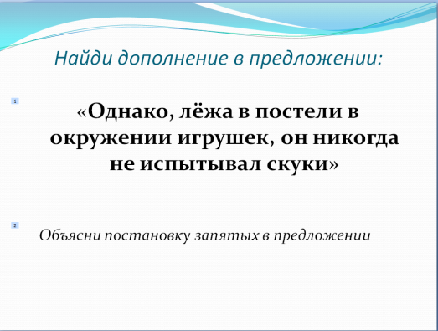
- Объясни постановку запятых в предложении (В предложении есть обособленное обстоятельство, выраженное деепричастным оборотом)
- Молодец! Теперь давай вспомним, что такое обстоятельство? (ОБСТОЯТЕЛЬСТВО - второстепенный член предложения, который обозначает признак действия или признак другого признака ( те обстоятельства, при которых происходит действие (время, место, образ, причина, цель.)
- От какого члена предложения зависит обстоятельство? (Обстоятельство обычно зависит от сказуемого).
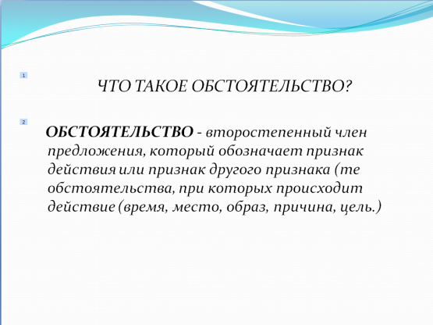

- Сообщение темы урока
- Обстоятельство обычно различают по видам
Сегодня мы с тобой познакомимся с такими видами обстоятельств как время, место, образ действия, причина, цель.

- Изучение нового материала.
- Я предлагаю тебе познакомится с этими видами предложений с помощью таблицы в презентации
- Посмотри внимательно на таблицу и найди, на какие вопросы отвечает каждый из этих видов. Начнем с обстоятельства времени. На каике вопросы отвечает это обстоятельство? Приведи пример (посмотри в таблице) (дальше по аналогии)
- Давай с тобой обобщим, какими частями речи являются эти виды обстоятельств?
Виды обстоятельств
 | Время | Образ действия | Место, условие | Причина | цель
вопросы | Когда?  Как долго? | Как?  Каким образом? | Где?  Куда? Откуда? | Почему?  По какой причине? | Зачем?  С какой целью?
примеры | С утра до поздней ночи он был на ногах. | «Ну что?» - спросила меня бабушка улыбаясь | Кругом расстилалась степь. | Получив отличную оценку, он подпрыгнул от радости. | Они уехали отдыхать.
какой частью речи выражены | Наречия, существительные с предлогом и без предлога, деепричастия, глаголы в форме инфинитива, цельные словосочетания

- Физкультминутка
- Молодец! Теперь с тобой немножко отдохнем, сядь поудобнее и следи за фигурами на экране.
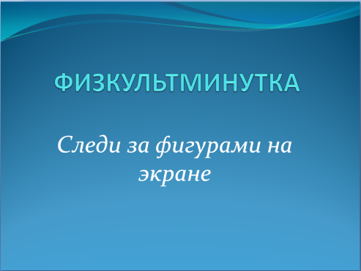
- Закрепление изученного материала
а) - Теперь переходим к практической работе. Устно выполним упражнение № 3 из электронного курса «Русский язык 8 класс». (Задание № 3 из электронного курса системы «Moodle». (Устно))

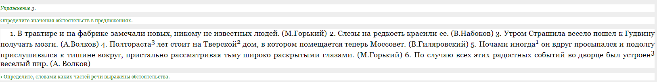

- Определите виды обстоятельств в предложениях. Определите, словами каких частей речи выражены обстоятельства.
1. В трактире и на фабрике замечали новых, никому не известных людей. (М.Горький)
(Замечали (где?) в трактире и на фабрике – обстоятельства места, выраженные существительными.)
2. Слезы на редкость красили ее. (В.Набоков)
(Слезы красили ее (каким образом?) на редкость - обстоятельство образа действия, выраженное существительным.)
3. Утром Страшила весело пошел к Гудвину получать мозги. (А.Волков)
(Страшила пошел (как?) весело - обстоятельство образа действия, выраженное наречием. Пошел (куда?) к Гудвину – обстоятельство места, выраженное существительным. Пошел (когда?) утром – обстоятельство времени, выраженное существительным)
4. Полтораста лет стоит на Тверской дом, в котором помещается теперь Моссовет. (В.Гиляровский)
(Дом стоит (где?) на Тверской – обстоятельство места, выраженное существительным. Стоит (как долго?) полтораста лет – обстоятельство времени, выраженное цельным словосочетанием (числительное +существительное ) Моссовет помещается (когда? С каких пор?) теперь – обстоятельство времени, выраженное наречием)
5. Ночами иногда он вдруг просыпался и подолгу прислушивался к тишине вокруг, пристально рассматривая тьму широко раскрытыми глазами. (М.Горький)
(Просыпался (как?) вдруг - обстоятельство образа действия, выраженное наречием. Просыпался (когда?) иногда ночами – обстоятельство времени, выраженное словосочетанием наречие +существительное. Прислушивался (как?) подолгу – обстоятельство образа действия, выраженное наречием. К тишине (где?) вокруг - обстоятельство места, выраженное наречием. Рассматривая тьму (как?) пристально - обстоятельство образа действия, выраженное наречием. Глазами раскрытыми (как?) широко –обстоятельство образа действия, выраженное наречием.)
6. По случаю всех этих радостных событий во дворце был устроен веселый пир. (А. Волков) Не посеяв, не жди урожая (Пословица)
(Был устроен (с какой целью? Зачем?) – по случаю всех этих событий- обстоятельство цели, выраженное цельным словосочетанием. Был устроен (где?) во дворце - обстоятельство места, выраженное существительным.)

б) - Теперь попробуем ту же самую работу проделать со связным текстом. Определи в тексте виды обстоятельств по значению:
1) Добежал медведь до леса (место), едва (образ действия) дышит. А тут девушки пришли по грибы. (цель)
2) Выскочил медведь на поляну,(место) девушки завизжали и так (образ действия) грохнули палками по бидону, что медведь упал. Он ткнулся мордой в сухую траву (место) и затих. Девушки убежали.
3) Медведь стонал-стонал, а потом (время) съел какой-то гриб, отдышался, вытер лапами пот и пополз на брюхе в своё логово. (место)
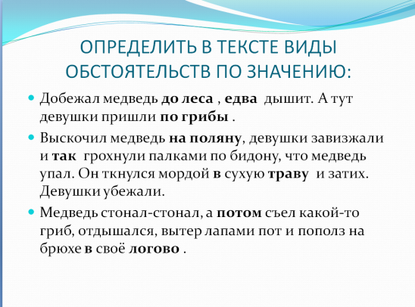
- А теперь предлагаю тебе выполнить небольшое творческое задание. Попробуй составить шуточный рассказ, с использованием разных видов обстоятельств по шаблону. На место скобочек подставь обстоятельство с указанным видом:
Наступила осень. Стало очень холодно. Вечером (обстоятельство времени) два зайца отправились за корой (обстоятельство цели) в рощу (обстоятельство места). Но в рощу (обстоятельство места) не попали из-за грозы. (обстоятельство причины). (Обстоятельство образа действия/степени). Очень неудачная получилась вылазка.
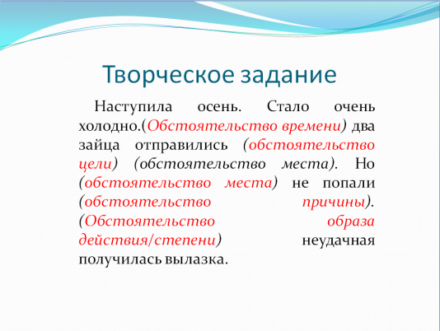
V. Итог урока:
- «Молодец, Ксюша! Теперь мы подведем итог. Вспомним, что мы с тобой изучили сегодня на уроке. Для этого давай выполним с тобой небольшой тест.
1. Какой второстепенный член предложения обозначает, при каких обстоятельствах и как происходит действие?
а) определение б) дополнение в) обстоятельство г) подлежащее
2. В каком из вариантов ответа правильно указано обстоятельство в предложении
«К твёрдым убеждениям нужно относиться с уважением»?
а) к убеждениям б) нужно в) относиться г) с уважением
3. Определите вид однородных обстоятельств от жары и духоты по значению в предложении
« От жары и духоты книзу клонятся цветы»:
а) место б) время в) образ действия г) причина
4. Определите вид обстоятельства напиться по значению в предложении
« Ягнёнок в жаркий день пришёл воды напиться»:
а) цель б) время в) образ действия г) причина
5. Определите вид обстоятельства гораздо по значению в предложении
« Ожидание счастливых дней бывает иногда гораздо лучше самих этих дней»:
а) цель б) место в) образ действия г) причина
6. Какое обстоятельство употреблено правильно в данных словосочетаниях?
а) обратно опечалился б) опять приехал
(Правильные ответы выделены жирным шрифтом)
VI. Рефлексия
- Ксюша, как ты думаешь, ты сегодня хорошо работала на уроке?
- Все ли у тебя получилось или были где-то затруднения?
VI. Домашнее задание. Оценка за урок
- Хорошо. Теперь запишем домашнее задание. упр. № 189 (письменно) стр.87, п.19 (Найти в тексте обстоятельства, определить вид, указать чем они выражены. Списать, обозначая обстоятельства.)
- За урок ставлю тебе…. Спасибо за урок, до свидания!
